EXMO. SR. PRESIDENTE DA CÂMARA MUNICIPAL DE SUMARÉ,
Em conformidade ao disposto do Art. 203 do Regimento Interno desta casa de lei, apresento a seguinte indicação, a Vossa Excelência para que seja encaminhada ao Sr. Prefeito Municipal e este ao departamento competente para que sejam adotadas medidas de grande interesse público:
Poda de árvore na Rua 11, nº 101, bairro Vila Operária.
A presente indicação tem como objetivo atender à necessidade de poda de uma árvore cujos galhos estão em contato direto com a rede elétrica. A situação representa risco à segurança dos moradores, especialmente em dias de vento, quando os fios balançam e podem causar acidentes ou interrupções no fornecimento de energia. A intervenção é necessária para prevenir danos e garantir a integridade da rede e da população local.
Câmara Municipal de Sumaré, 16 de setembro de 2025.
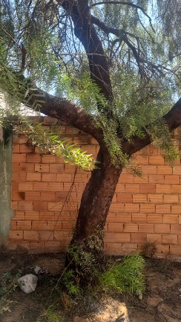

RODRIGO DIGÃO
VEREADOR – UNIÃO BRASIL

